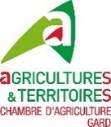
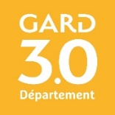
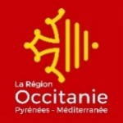
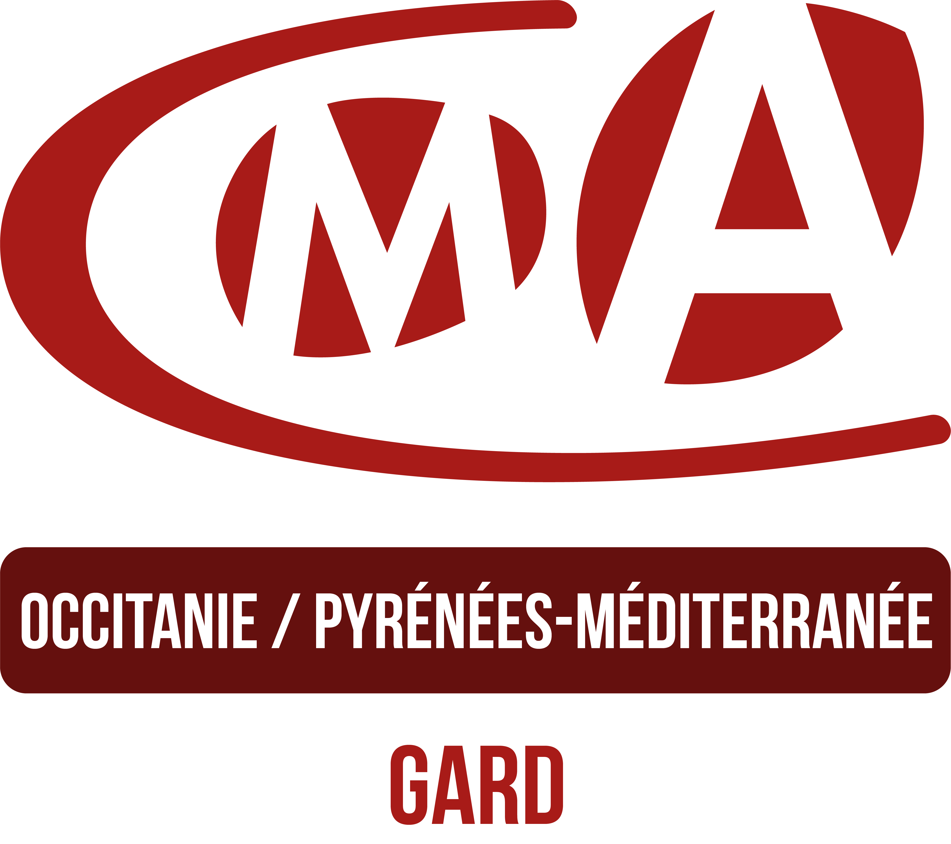

JM’S 2021 : L’AGRICULTURE EN FETE

Dossier de presse, 20 sept. 2021

JMS 2021 : DES ELUS ENGAGES

« Renouer des liens avec le monde agricole »
Franck Proust,
Président de Nîmes Métropole

« Malgré le contexte sanitaire difficile, j’ai souhaité que nous maintenions cette année encore les JMS, qui sont devenues le salon incontournable de l’agriculture et des savoir-faire de nos terroirs gardois. Initialement prévu en mai, l’événement a certes été décalé à l’automne, mais pour nous permettre de nous réunir de nouveau dans une ambiance festive et conviviale.
Car chaque année, les JMS sont l’occasion pour les habitants du territoire de renouer des liens avec le monde agricole à travers la rencontre chaleureuse avec des agriculteurs, de nombreux animaux, et la découverte de machines agricoles. De la transmission et de la pédagogie aussi tandis que nous accueillerons de nouveau près de 1.200 enfants scolarisés sur tout le territoire de Nîmes Métropole.
Parce qu’il incombe aussi à l’Agglo de relancer le développement économique des entreprises agricoles qui subissent la crise économique et sanitaire actuelle, sans oublier les catastrophes naturelles, nous avons décidé de donner un nouveau souffle à l’édition 2021 avec une soirée d’ouverture festive dédiée au grand public, aura lieu le vendredi 24 septembre au soir sur le parvis des arènes.
Le plaisir de nous réunir, c’est ici et maintenant ! »

« Soyons des consomm’acteurs »
Magali Saumade,
Présidente de la Chambre d’agriculture du Gard

« En septembre, c’est souvent les bonnes résolutions de rentrée. J’aimerais que ces JMS lancent la bonne résolution d’être tous des consomm’acteurs. Comment ? En mangeant local. Pourquoi ? Car c’est une démarche gagnant-gagnant. Gagnant pour les consommateurs qui mangent des produits locaux de saison et de qualité. Gagnant pour les agriculteurs qui vendent leurs produits à un prix rémunérateur leur permettant de vivre de leurs métiers. Gagnant pour notre économie car l’agriculture crée des emplois, entretient des paysages, fait vivre les territoires. Gagnant aussi pour l’environnement, pourquoi faire venir des produits des 4 coins du monde alors que chez nous nous produisons tout ? Je vous invite tous à venir les 25 et 26 septembre à Nîmes. Animaux, tracteurs, marché… tout est réuni pour passer ensemble un bon moment de partage et de convivialité autour des richesses agricoles et gastronomiques du Gard ».

« Faire découvrir l’univers de la ferme »
Carole Delga,
Présidente de la Région Occitanie Pyrénées-Méditerranée

« Durant deux jours, les habitants d’Occitanie sont invités à découvrir toute la richesse des produits du terroir gardois : huile d’olive, miel, fromage, vins, fruits, légumes… Il y en a pour tous les goûts ! Les Journées Méditerranéennes des Saveurs, portées par Nîmes Métropole, la Chambre d’Agriculture et le Département du Gard, offrent la possibilité de rapprocher le producteur du consommateur, de mettre en lumière les productions locales, de favoriser le circuit-court et de faire découvrir au plus grand nombre l’univers de la ferme. Cette année encore la Région Occitanie soutient l’organisation de cette manifestation qui s’inscrit pleinement dans nos ambitions de développer une agriculture plus vertueuse et de mettre en avant les hommes et les femmes qui font vivre le territoire. Nous avons à cœur de défendre et promouvoir le « Produit en Occitanie », notamment à travers notre marque Sud de France. Elle est aujourd’hui le porte-drapeau des produits du terroir régional et permet d’afficher nos couleurs comme un repère pour les consommateurs dans leur recherche de produits de qualité, authentiques et locaux. »

« Une agriculture durable pour une alimentation de qualité »
Françoise Laurent-Perrigot,

Présidente du Conseil départemental du Gard

« L’agriculture, la viticulture et la pêche sont des piliers de l’économie départementale. Elles sont essentielles à l’aménagement, à la vitalité et à l’attractivité du territoire. Depuis plus de 10 ans, le Conseil départemental promeut une agriculture durable pour une alimentation de qualité qui contribue à protéger la santé et la qualité de vie de tous. Aujourd’hui, en valorisant le bio et les circuits courts, pour permettre aux Gardois d’accéder à une alimentation saine et de qualité, le Conseil départemental contribue à rendre notre modèle de développement économique plus juste et plus durable et à améliorer le bien-être de chacun ».

Les Journées méditerranéennes des saveurs sont financées par Nîmes Métropole, en partenariat avec le Département du Gard et la Région Occitanie. Elles sont organisées par la Chambre d’agriculture en partenariat avec les deux autres chambres consulaires (CMA, CCI) et leurs partenaires.

Les JMS ont lieu sur le parvis des arènes, l’esplanade et l’avenue Feuchères, à Nîmes.
- Vendredi 24 septembre à 20h : soirée de lancement, en partenariat avec les Syndicats AOP Costières de Nîmes et les AOP Olives et Huile d’olive de Nîmes)
- Samedi 25 septembre de 10h à 22h (nocturne)
- Dimanche 26 septembre de 10h à 19h

Contact presse
Nîmes Métropole : agnes.vernier@nimes-metropole.fr / 04.66.02.54.20
Chambre d’agriculture : maguelonne.meric@gard.chambagri.fr / 06.15.64.86.50
JMS 2021 : Des financeurs incontournables

La Communauté d’Agglomération de Nîmes Métropole

Créée en 2002, elle réunit 39 communes représentées par 104 élus communautaires, dont l’action, au travers de différentes compétences, est désormais inscrite dans le quotidien des quelques 260.000 habitants qui la composent. Ainsi fédérées, les communes mettent en œuvre de grands projets de développement territorial, des travaux d’aménagement destinés à apporter de meilleurs services aux habitants et usagers, à préserver leur qualité de vie, à faire rayonner notre savoir-vivre, et à définir ensemble l’avenir du territoire.
39 communes réunies autour d’un projet de territoire commun dont l’objectif est désormais de relever le défi d’un développement économique cohérent, d’une attractivité porteuse d’emplois, d’une innovation en matière de mobilités et d’une expertise européenne en matière de protection des biens et des personnes. Car l’Agglomération de Nîmes est notamment une terre où le dérèglement climatique a des conséquences directes et visibles par tous. C’est un des territoires les plus riches de l’Hexagone au niveau agricole et viticole ; mais c’est également un des plus chauds de l’Hexagone, soumis à de fortes sécheresses et à des risques d’inondation élevés, menaçant les Hommes, leur bien et l’environnement.
Déjà labellisée « Territoire engagé pour la nature », Nîmes Métropole a lancé en 2021 son Plan Climat Air Energie Territorial (PCAET), son Projet alimentaire territorial (PAT), et engagé un processus de labellisation Cit’ergie, destiné à accompagner les politiques ambitieuses de transition énergétique. Atlas de la biodiversité, fonds de concours dédiés aux projets « rénovation » des communes, éco-pâturages, rénovation énergétique des ZAE, prise en charge des compétences « Pistes cyclables » et « Gestion des chemins de randonnée », base européenne de la Sécurité civile… L’objectif de l’Agglomération est d’avancer sur le chemin d’une véritable Ecométropole, alliant Développement économique & durable.
www.nimes-metropole.fr

La Région Occitanie Pyrénées Méditerranée

Elle possède des compétences majeures sur le développement économique, l’aménagement durable du territoire et les transports. La Région est la collectivité responsable du développement économique. Elle gère les lycées, les politiques d’apprentissage et de formation professionnelle, elle coordonne les services de l’orientation et participe au service public de l’emploi. La Région gère la majorité des fonds européens de développement régional, pour l’emploi et l’agriculture. www.laregion.fr

Le Conseil départemental partenaire de l’agriculture et des savoir-faire des terroirs du Gard
Comme chaque année, un stand « Le Gard, Militant du Goût » prendra place sur le Salon aux côtés des artisans.
Les agents du service Tourisme et Attractivité du territoire animeront ce stand pour promouvoir la démarche « Le Gard, Militant du Goût » auprès du grand public, distribuer le guide des Médaillés et des Saveurs 2021, mettre à disposition des fiches-recettes, et faire gagner des paniers garnis de produits médaillés au concours Gard gourmand.
En 2021, le guide recense 112 produits d’excellence labellisés « Le Gard, Militant du Goût ». Lors du concours « Gard gourmand », ce sont 71 entreprises qui ont été récompensées. Il regroupe au total 566 adresses, dont près de 329 agriculteurs et viticulteurs, 117 artisans, 77 restaurateurs, 13 boutiques de terroirs et 10 brasseries.
Retrouvez le guide des médaillés et des saveurs, avec des adresses classées par territoires, des recettes à retrouver sur www.militantdugout.gard.fr
Des partenaires locaux, ensemble, pour promouvoir le « Consommons local ». Le Conseil départemental et ses partenaires (Chambre d’agriculture, Civam, Civam Bio, 1+Bio) favorisent le « consommons local » pour booster l’économie de proximité, renforcer l’emploi, protéger notre environnement et notre santé.
C’est toute la raison d’être de la démarche « Le Gard, Militant du Goût », développer et favoriser la consommation de produits de qualité dans le respect de la saisonnalité. « Le Gard, Militant du Goût » c’est aussi une marque qui soutient des artisans, des producteurs et les manifestations de terroir pour exemple : les Sites remarquables du goût et la Route des brasseurs, café de Pays, campagne de communication durant les fêtes de fin d’année, …
Le Conseil départemental accompagne les JMS à hauteur de 26.000 €. Au total, pour l’année 2021, près de 284 000 € ont été engagés par le Conseil départemental pour la valorisation du patrimoine gastronomique, les manifestations et opérations touristiques. Des aides aux structures et des aides à la promotion des produits ont été aussi débloquées.

CONSEIL DEPARTEMENTAL GARD
Direction de la communication - Rue Guillemette 30 044 Nîmes cedex 9
Contacts presse : Samya Alaoui : 04 66 76 76 05 / 0 777 95 23 32 / samya.alaoui@gard.fr
Céline Boyer-Simonne : 04 66 76 52 83/ 06 07 58 62 72 / celine.boyer-simonne@gard.fr

JM’S 2021 : DES REGLES DE SECURITE TRES STRICTES

Les JM’S soient maintenues avec un protocole sanitaire validé par la Préfecture. Un protocole préparé depuis plusieurs semaines et actualisé en permanence selon les directives sanitaires.
- La mise en place d’un pass dégustation avec un bracelet qui donne accès aux dégustations et à la restauration sur place.
- Le port du masque obligatoire sur toute la manifestation.
- La surface des JM’S étendue, avec notamment une extension sur le parvis des arènes, pour recevoir plus d’exposants et fluidifier les déplacements.

JM’S 2021 : TROIS jours de fete

Vendredi 24 septembre de 9h30 à 15h30 : Journée des enfants.
Les JMS commencent dès le vendredi pour les écoliers de Nîmes métropole avec l’accueil de plus de 1.000 enfants. Une vingtaine d’ateliers pédagogiques leur sont proposés par la Chambre d’agriculture et ses partenaires.
ATTENTION : Cette journée n’est pas ouverte au public.
Les journalistes peuvent y assister.
Dans le cadre de vigipirate merci de ne pas l’annoncer AVANT le jour J.

Vendredi 24 sept. de 19h30 à 20h : Inauguration sur le parvis des arènes
Soirée réservée aux partenaires et à la presse. Merci de ne pas l’annoncer.

Vendredi 24 sept., à partir de 20h : Inauguration publique sur le parvis des arènes
En partenariat avec les syndicats AOP Costières de Nîmes et AOP Olives et Huile d’Olive de Nîmes. Soirée ouverte à tous

Samedi et dimanche : de bonnes raisons de venir aux JMS
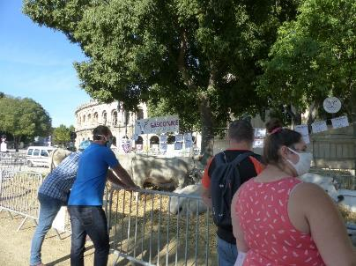
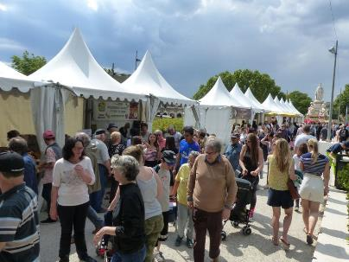

- Déguster les spécialités et découvrir les richesses du Gard avec un marché des producteurs et des artisans passionnés (une cinquantaine d’exposants), le bar à vins des Jeunes agriculteurs, le Self’fermier Bienvenue à la ferme, des dégustations…

Le rôle des JM’S est de rapprocher agriculteurs et consommateurs et favoriser les circuits courts en rappelant où et comment consommer local :
En direct chez les producteurs gardois et dans les magasins de producteurs,
Sur les points de vente Bienvenue à la ferme identifiés par la petite fleur,
Les produits identifiés Militant du goût avec le Département du Gard,
Les produits identifiés Sud de France avec la Région Occitanie,
Chez les artisans Made in Gard
Sur le site internet dédié www.consommons-gardois.fr

- Mieux connaître les métiers de l’agriculture avec une ferme géante et vivante avec veaux, vaches, cochons, chevaux, volailles, moutons, chèvres, ruche…
Savez-vous que l’agriculture est le 2e pilier économique du Gard avec 5.000 agriculteurs, 2.800 salariés permanents, 17.300 salariés saisonniers, 717 millions de chiffres d’affaire ?

- Se divertir avec des activités ludiques : les tracteurs, le simulateur de conduite, le manège en bois, les jeux en bois, des jeux concours avec de nombreux lots à gagner.

JMS 2021 : De nombreux partenaires

La Chambre d’agriculture intervient auprès des professionnels (agriculteurs, salariés) et des collectivités pour toutes les questions d’intérêt agricole. Elle propose des conseils et des formations adaptées aux métiers et aux évolutions techniques, économiques et réglementaires. Les agriculteurs ont besoin de faire évoluer leurs pratiques, sécuriser leur activité, avoir des perspectives… la Chambre d’agriculture leur apporte des solutions pour faciliter leur quotidien. Elle travaille avec les collectivités sur les enjeux majeurs des territoires (foncier, restauration collective…). La Chambre d’agriculture s’efforce également de rapprocher agriculteurs et consommateurs comme c’est le cas en organisant les JMS à Nîmes et la fête de la transhumance à L’Espérou. www.gard.chambre-agriculture.fr

Bienvenue à la ferme. C’est la marque des circuits courts et de l’accueil à la ferme des Chambres d’agriculture qui garantit des produits et des activités proposés par les agriculteurs eux-mêmes. La petite fleur, typique du réseau Bienvenue à la ferme, permet de reconnaître d'un seul coup d'œil les 8.000 adhérents à la démarche en France, dont 200 dans le Gard. Aux JMS, les adhérents du réseau seront présents au Self’fermier et parmi les exposants.

www.bienvenue-a-la-ferme.com

La Chambre de Métiers et de l'Artisanat du Gard accompagne et conseille les 23.000 entreprises artisanales du département. Sa priorité est l'attractivité des savoir-faire "Made in Gard" et porter la voix des artisans. www.cma-gard.fr

La Chambre de Commerce et d’Industrie. La CCI propose plusieurs animations durant le week-end : Avec le club des sites touristiques du Gard pour présenter les activités touristiques (ex : parcs de loisirs, musées, sites naturels…) avec la distribution de bon de réduction ; Un jeu concours avec des chèques cadeaux FEDEBON dans 1000 boutiques ; Animations autour de la Route des brasseurs. www.gard.cci.fr

AOC Costières de Nîmes. La Vallée du Rhône, côté sud ! Reconnue en appellation d’origine contrôlée depuis 1986, l’AOC Costières de Nîmes appartient à la grande famille des vins de la Vallée du Rhône, dont elle constitue la pointe méridionale : son vignoble court entre Nîmes et Camargue sur 3.000 ha de vignes, dont plus de 25 % en bio. 70 caves particulières, 9 caves coopératives et 1 négociant-vinificateur commercialisent environ 20 millions de bouteilles par an en rosé (48%), rouge (43%) et blanc (9%), dont un tiers qui est destiné à l’export. www.costieres-nimes.org

Syndicat des AOP olive et huile d’olive de Nîmes. Le Syndicat des Oléiculteurs du Gard a été créé en 1996 dans le but de faire reconnaître 2 Appellations d’Origine Contrôlée : l’Olive de Nîmes et l’Huile d’Olive de Nîmes. La zone géographique des 2 Appellations comprend 183 communes du Gard et 40 de l’Hérault. Ces 2 appellations ont vu le jour en 2004 pour l’huile et en 2006 pour l’olive de bouche. Depuis 2007, le syndicat des Oléiculteurs du Gard est devenu un Organisme de Défense et de Gestion (ODG) ; il a été renommé : Syndicat des AOC Olive et Huile d’Olive de Nîmes et Syndicat des AOP Olive et Huile d’olive de Nîmes suite à la reconnaissance des 2 Appellations à l’échelle européenne. www.aoc-olive-nimes.fr

Les Jeunes Agriculteurs, syndicat agricole dédié à la cause des jeunes, a pour vocation d’assurer le renouvellement des générations en agriculture en facilitant les conditions d’accès au métier et en assurant des perspectives de long terme pour les jeunes qui s’installent.
http://jeunesagriculteursdugard.fr/

INTERBEV. L'Association Nationale Interprofessionnelle du Bétail et des Viandes sera présente tout le week-end avec des démonstrations de découpe de viande avec un boucher, des dégustations et des jeux ludiques pour le grand public. www.interbev.fr

Ces JMS avaient commencé le 7 mai avec la 1ère édition du Forum emploi formation apprentissage au Mas de l’agriculture pour valoriser et mieux faire connaître les formations et les métiers de l’agriculture, avec :
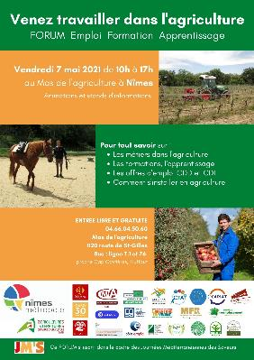

L’EPLEFPA de Nîmes-Rodilhan regroupe un lycée, un Centre de Formation d'Apprentis (CFA), un Centre de Formation Professionnelle et de Promotion Agricoles(CFPPA) et une exploitation agricole de 70 ha. Bac Pro vigne et vin, Bac Pro travaux paysagers, BTS viticulture œnologie, aménagements paysagers, gestion de l’eau. www.epl.nimes.educagri.fr

Le lycée agricole privé Meynes propose un large enseignement agricole de la 4e à Prépa-Pro avec des spécialités comme le Bac Pro conduite et gestion d’une entreprise du secteur canin et félin. www.lyceeagricoledemeynes.com

Les Maisons Familiales et Rurales. Les 7 MFR Occitanie-Méditerranée accueillent 1.200 jeunes de la 4e au Bac +3 dans différents métiers : agriculture, élevage, horticulture, espaces verts, cuisine, restauration, accueil, services aux personnes, sanitaire et sociale, vente, commerce… Avec des formations par alternance par voie scolaire ou par apprentissage, en entreprise et à la MFR. www.mfr-occitanie-mediterranee.com

Ces organismes de formations seront présents le week-end sur les JMS.

Sont également partenaires des JMS :
- IRQUALIM
- Gite de France
- Terre attitude
- Syndicat des riziculteurs
- Passion céréales
- Fédération de pêche du Gard
- MSA
- INTERFEL
- Le Mas des agriculteurs

